Ihr Ansprechpartner:
Barbara Weber
Barbara.Weber@io-link..com
+49 721 9658-549

P R E S S E M I T T E I L U N G

IO-Link im Testfieber

Karlsruhe, 18. Oktober 2018: Die IO-Link Community traf sich zum gemeinsamen Testen auf einem IO-Link Plugfest bei Festo in Esslingen am 16./17. Oktober 2018. Fast 90 Teilnehmer brachten ihre Neuentwicklungen zum Praxistest, um die Geräte und Software auf Interoperabilität mit anderen Herstellern zu testen. Dabei galt das Motto, so viel testen wie möglich, so wenig zeigen wie nötig. Manch einer war dabei sehr einfallsreich (siehe Foto), um seine Neuheiten vor den neugierigen Blicken der Mittbewerber zu schützen. Dies beweist jedoch, wie wenig Aufwand nötig ist, um seine Geräte bereits im Entwicklungsstadium auf Herz und Nieren zu prüfen.

Besonders erfreulich war das große internationale Interesse. So besuchten allein aus Japan sieben Teilnehmer das Event. Dies deckt sich mit den Erfahrungen von mehreren deutschen Anbietern von IO-Link Basis-Technologie, die die zahlreichen Anfragen insbesondere aus den USA und Südostasien kaum mehr bedienen können und einen weiteren signifikanten Anstieg der Knotenzahlen bei IO-Link erwarten lassen.

Neben DataStorage und den Testsystemen stand in diesem Jahr das Prüfen der ersten Implementierungen des neuen Firmwareprofils im Fokus. IO-Link ist derzeit das einzige Kommunikationsprotokoll, das einen einheitlichen herstellerübergreifenden Firmware-Update-Mechanismus unterstützt. Dies erleichtert die Aktualisierung von Gerätesoftware, da Updates von Firmware schneller und einfacher möglich sind.

Das IO-Link Plugfest findet einmal im Jahr an wechselnden Orten in Deutschland statt - mit stetig wachsender Teilnehmerzahl. Um dem großen Interesse in Südostasien gerecht zu werden, sind auch Plugfeste in Japan in Planung.
***

Foto: Auch so kann ein Master-Device-Test aussehen – es bleibt spannend, auf welche Neuentwicklungen der Anwender sich hier freuen kann.
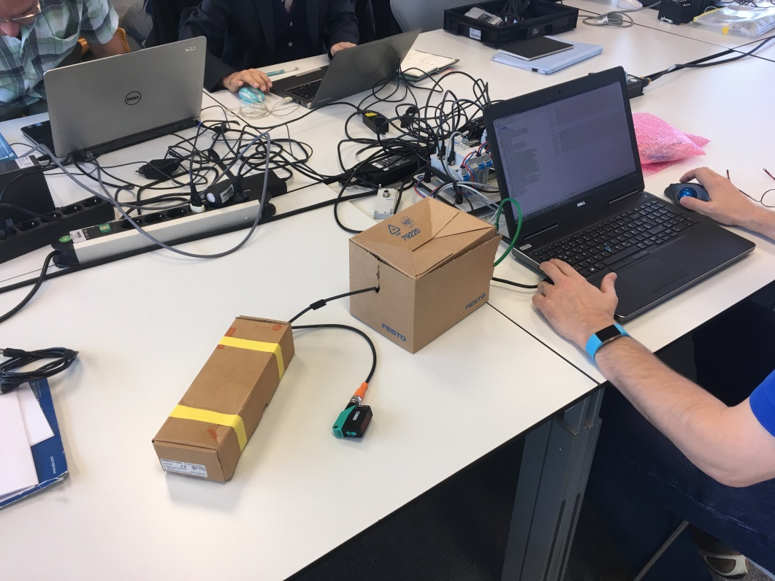

Pressekontakt:
PI (PROFIBUS & PROFINET International)
PROFIBUS Nutzerorganisation e. V.
Barbara Weber

Haid-und-Neu-Str. 7

D-76131 Karlsruhe
Tel.: 07 21 /96 58 - 5 49

Fax: 07 21 / 96 58 - 5 89
Barbara.Weber@profibus.com
http://www.PROFIBUS.com
Der Text dieser Pressemitteilung liegt unter www.profibus.com zum Download für Sie bereit.

